EMEFEI: _______________________________
NOME: -----------------------------------------
PROFESSORA: ------------------------ANO---------
PORTUGUÊS

PINTE E RESPONDA EM SEU CADERNO:
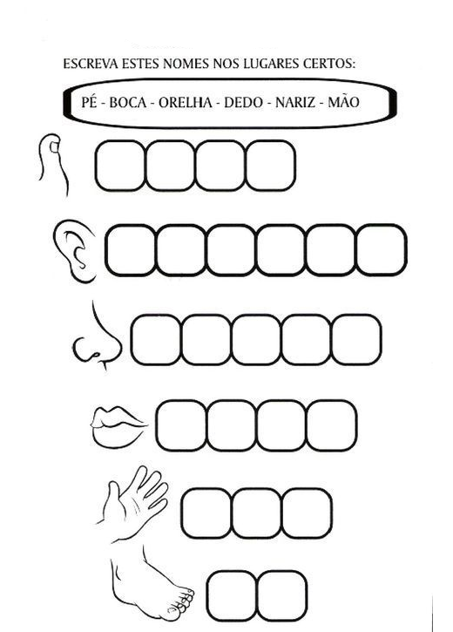
1) ORDENE AS SILABAS E FORME PALAVRAS. ESCREVA TUDO NO CADERNO.

TU_CA_BO_TU | ÇA_BE_CA | NE_BO_CA | TO_PA
DU_CA_CO | CA_BRI_TO | MA_LA | LÉ_CO_PI

2) COMPLETE COM P OU B, REESCREVA AS PALAVRAS EM SEU CADERNO.

__OCA | ____ANELA | LAM__ADA | __ERMAN__UCO | ___ATATA
____ACIA | __ AÚ | ___IRULITO | __ORTA | ____ENTE

- FAÇA O QUE SE PEDE EM SEU CADERNO:
- ESCREVA SEU NOME INTEIRO.
- ESCREVA 10 PALAVRAS INICIADAS POR VOGAL:
- ESCREVA 10 PALAVRAS INICIDAS POR CONSOANTE:

4-COMPLETE COM M OU N, REESCREVA AS PALAVRAS EM SEU CADERNO.

TA___PA | DE__TE | QUE__TE | MO__TE | FU__DO
SA__BA | BA__BU | ELEFA__TE | PI__TINHO | U__BIGO
CAPI___ | E__XADA | PO__TE | BO___ | SE___TA

5-DÊ O FEMININO: ( ESCREVA EM SEU CADERNO)
BODE | PORCO | GATO | BOI | SOGRO | ALUNO | PAPAI | BONECA
CAVALO | GALO | HOMEM | TIO | AMIGO | GENRO | PATO | MACACO

